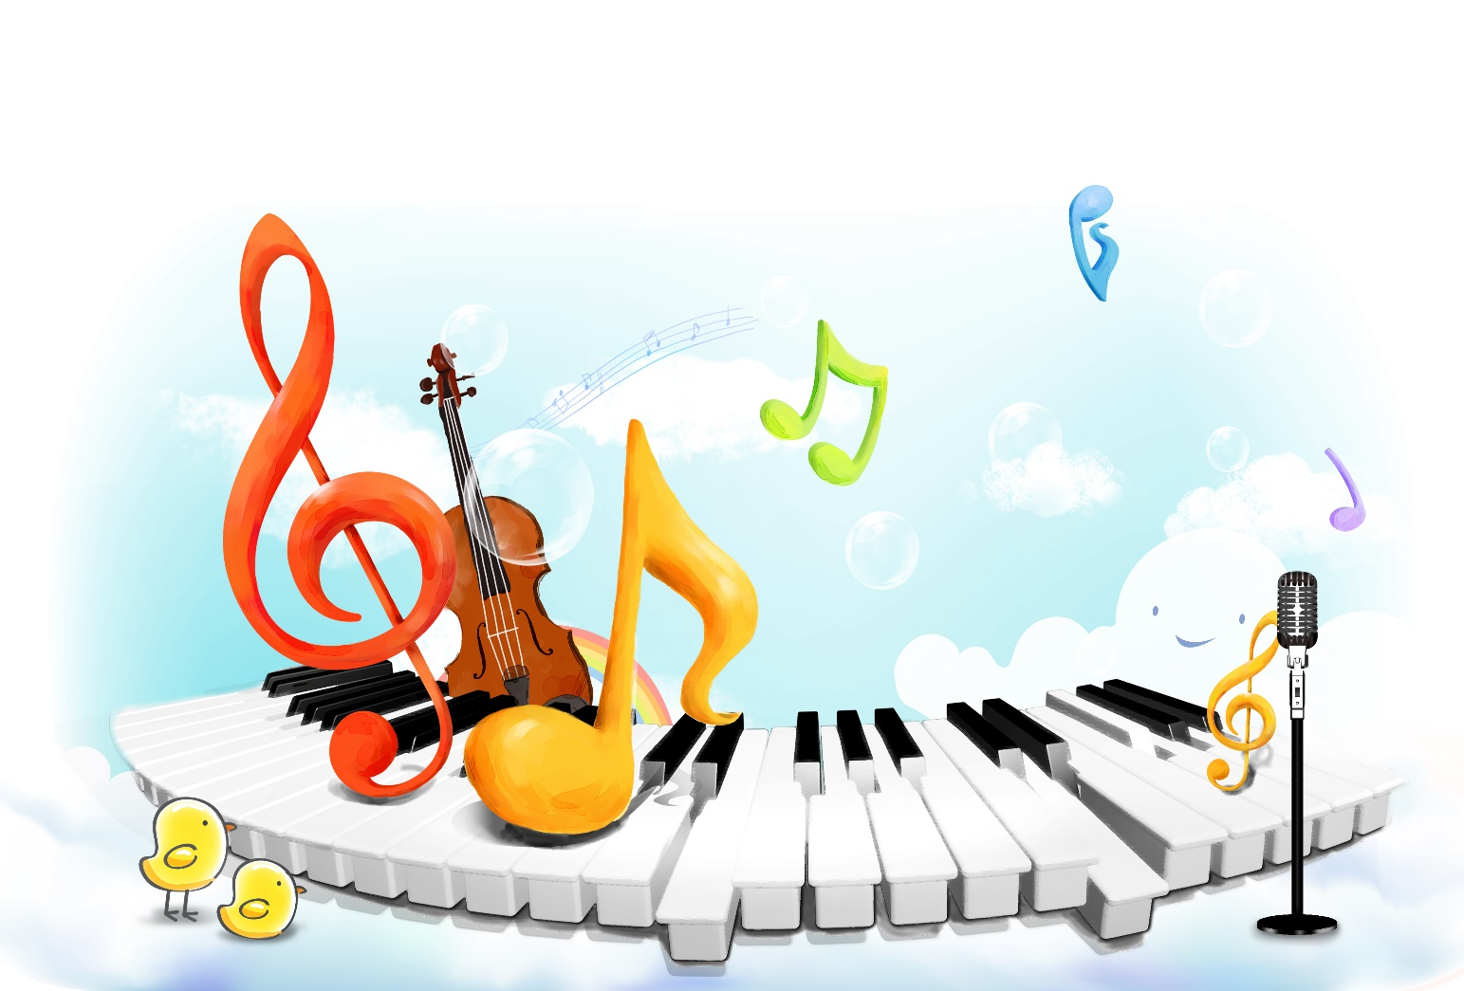

Перспективный план
работы с родителями
на 2023-2024 учебный год

1.  2.  3.  4.  5.  6.  7.  8. | Выступление на групповых родительских собраниях:  ✓ Знакомство с программой музыкального развития  и воспитания детей;  ✓ Утверждение плана совместных мероприятий на учебный год.  Индивидуальные и групповые консультации по вопросам музыкального образования детей.  Регулярное проведение анкетирования родителей с целью выявления их образовательных потребностей в музыкальном развитии детей.  Привлечение родителей к участию в музыкально-образовательном процессе (оказание помощи в оснащение музыкальной предметно-развивающей среды; проведение совместными силами детского, педагогического и родительского коллектива детских праздников, фестивалей, конкурсов, развлечений и др.).  Подготовка консультативного материала по вопросам музыкального воспитания и образования детей для родительского уголка  (через файловую папку «Музыкальная палитра»).  Организация показа для родителей музыкальных занятий, развлечений, концертов и др.  Регулярное обновление материалов папки-передвижки «Наши любимые песни» в каждой возрастной группе.  Выступление на итоговом родительском собрании с обобщающими результатами качества музыкального образования детей. | IX  По мере необходимости  В течение года  III  IV  По мере необходимости  1 раз в квартал  V

